
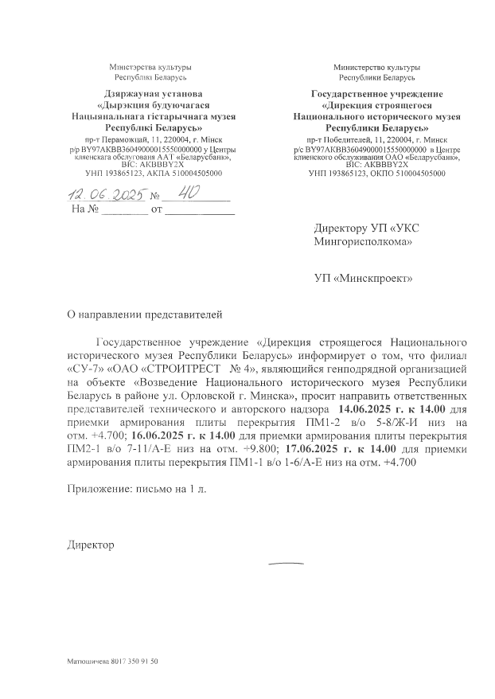
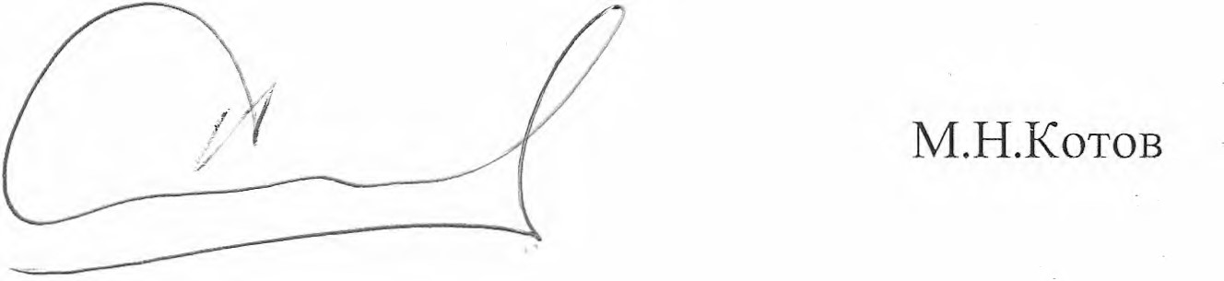
Мшютэрства культуры
Республпа Беларусь
Министерство культуры
Республики Беларусь
Дзяржауная установа

«Дырэкция будуючагася

Нацыянальнага Нстарычнага музея

Республж1 Беларусь»
пр-т Пераможцай, 11,220004, г. М1нск
р/р BY97AKBB36049000015550000000 у Центры
кляенскага обслугованя ААТ «Беларусбанк»,
BiC: AKBBBY2X
УНП 193865123, АКПА 510004505000
.
0
2
£
£
Ш
■/й
№
?
1
4
от
На №
Г осударственное учреждение

«Дирекция строящегося

Национального исторического музея

Республики Беларусь»
пр-т Победителей, 11, 220004, г. Минск
р/с BY97AKBB36049000015550000000 в Центре
клиенского обслуживания ОАО «Беларусбанк»,
BIC: AKBBBY2X
УНП 193865123, ОКПО 510004505000
Директору УП «УКС
Мингорисполкома»
УП «Минскпроект»
О направлении представителей
Государственное учреждение «Дирекция строящегося Национального
исторического музея Республики Беларусь» информирует о том, что филиал
«СУ-7» «ОАО «СТРОИТРЕСТ № 4», являющийся генподрядной организацией
на объекте «Возведение Национального исторического музея Республики
Беларусь в районе ул. Орловской г. Минска», просит направить ответственных
представителей технического и авторского надзора
14.06.2025
г. к 14.00
для
приемки армирования плиты перекрытия ПМ1-2 в/о 5-8/Ж-И низ на
отм. +4.700;
16.06.2025
г. к 14.00
для приемки армирования плиты перекрытия
ПМ2-1 в/о 7-11/А-Е низ на отм. +9.800;
17.06.2025
г. к 14.00
для приемки
армирования плиты перекрытия ПМ1-1 в/о 1-6/А-Е низ на отм. +4.700
Приложение: письмо на 1 л.
Директор
Матюшичева 8017 350 91 50

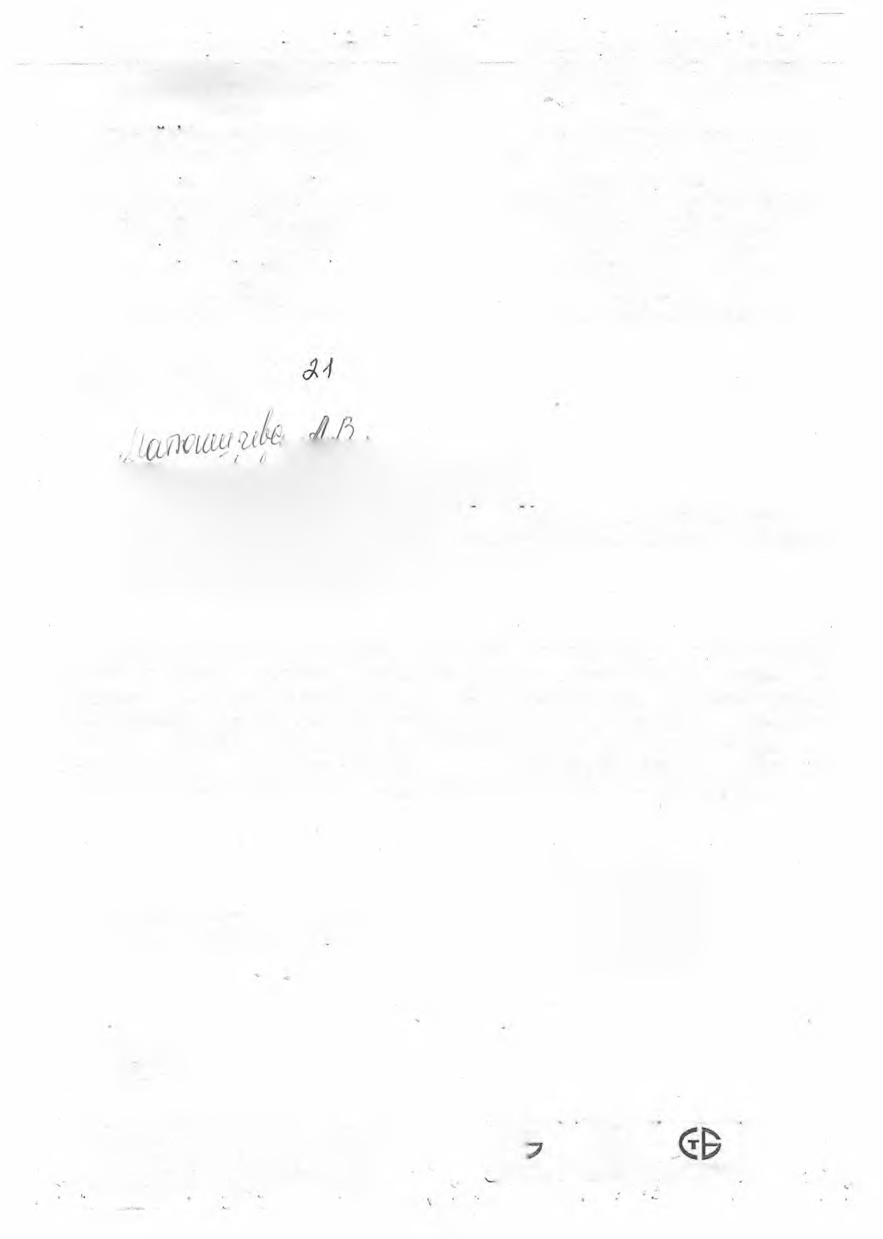
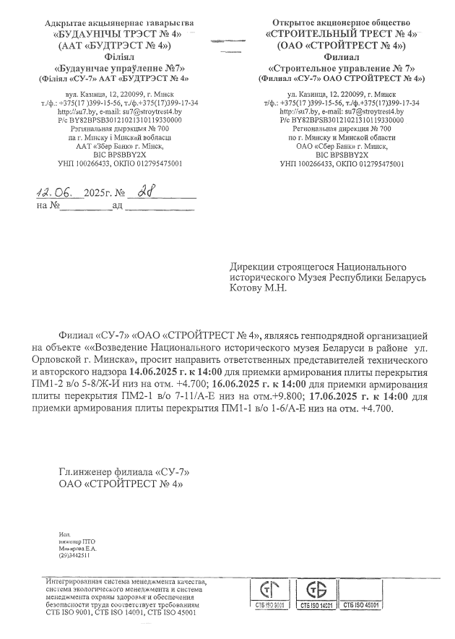


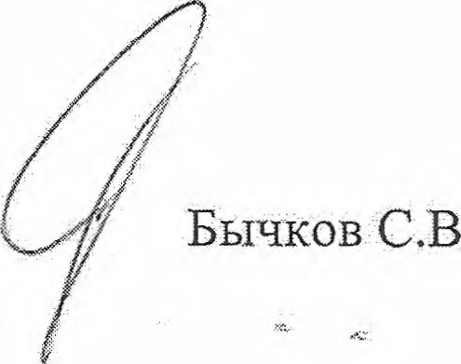
Адкрытае акцыянериас гаварыс гва

«БУДАУШЧЫ ТРЭСТ № 4» '"

(
ААТ «БУДТРЭСТ № 4»
)

ФЫял
«Будаушчае управление №7»
(
ФЫял «СУ-7» ААТ «БУДТРЭСТ № 4»
Открытое акционерное общество

«СТРОИТЕЛЬНЫЙ ТРЕСТ № 4»

ОАО «СТРОЙТРЕСТ № 4»
)
(

Филиал
«Строительное управление № 7»
(
Филиал «СУ-7» ОАО СТРОЙТРЕСТ № 4»
)
вул. Казшца, 12,220099, г. Мшск
т./ф.: +375(17 >399-15-56, т./ф.+375(17)399-17-34
http://su7.b
y
, e-mail:
su7@stroytrest4.by

Р/е BY82BPSB30121021310119330000
Рэпянальная дырэкцьш № 700
да г. Мшску i Мшскпй воблаещ
ААТ «Збер Банк» г. М1нск,
BIC BPSBBY2X
УНП 100266433, ОКНО 012795475001
ул. Казинца, 12,220099, г. Минск
т/ф.: +375(17 >399-15-56, т./ф.+375(17)399-17-34
http://su7.b
y
, e-mail:
su7@stroytrest4.by

Р/с В Y82BPSB3 0121021310119330000.
Региональная дирекция № 700
по. г. Минску иМинской.областм
ОАО «Сбер Банк»
г.
Минск,
BIC BPSBBY2X
УНП 100266433, ОКНО 012795475001
Л, 0£,
4

2025
р
.№
d^(f

на №_____
ад_________
Дирекции строящегося Национального
исторического Музея Республики Беларусь
Котову М.Н.
Филиал «СУ-7» «ОАО «СТРОЙТРЕСТ № 4», являясь генподрядной организацией
на объекте ««Возведение Национального исторического музея Беларуси в районе ул.
Орловской г. Минска», просит направить ответственных представителей технического
и авторского надзора
г. к 14:00
14.05.2025
для приемки армирования плиты перекрытия
ПМ1-2 в/о 5-8/Ж-И низ на отм. +4.700;
16.06.2025
г. к 14:00
для приемки армирования
плиты перекрытия ПМ2-1 в/о 7-11/А-Е низ на отм.+9.800;
17.06.2025
г. к 14:00
для
приемки армирования плиты перекрытия ПМ1-1 в/о 1-6/А-Е низ на отм. +4.700.
Гл.инженер филиала «СУ-7»
ОАО «СТРОЙТРЕСТ №> 4»
Исп,
инженер ЙТО
Ми*, чрева Е. А.
(
29)3442511
Интегрированная система менеджмента качества,
система экологического менеджмента и система
менеджмента охраны здоровый обеспечения
безопасности труда соответствует требованиям
СТБ ISO 9001, СТБ ISO 14601, СТБ ISO 45001
$
ч
Ф
c
iisii
СТБ
01
!
S014С
СТБ
ISO 45301

